Anexo B, la Figura 1 muestra un ejemplo de la interfaz que debe de tener el proyecto del módulo del administrador para: altas, bajas y cambios.

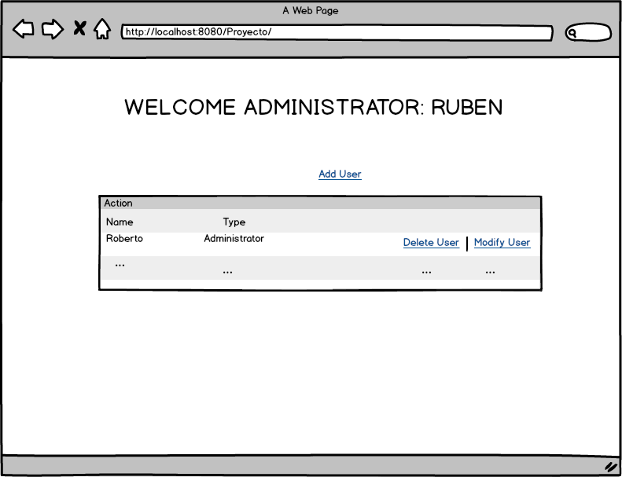

Figura 1. La interfaz muestra el módulo del administrador para: altas, bajas y cambios.